Trabalho de Interfaces Humano-Computador



Nome: Murilo de Jesus
Matrícula: 201220605411
Professora: Nayat Sanchez Pi
Enunciado: Escolha algumas telas complexas de uma aplicação que você utilize com frequência e verifique se os princípios de Gestalt estão sendo bem executados.
Caso contrário, reprojete a tela para fazer a melhor uso desses sistemas.

Resposta:
(1) Telas complexas do Spotify
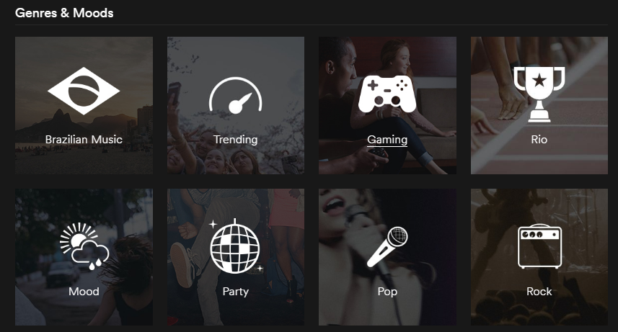Figura 1: Genres & Moods

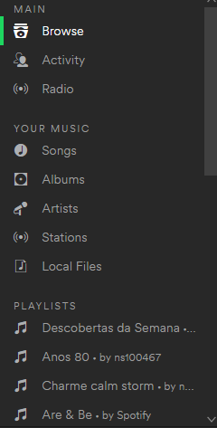Figura 2: Main
Figura 3: Offers

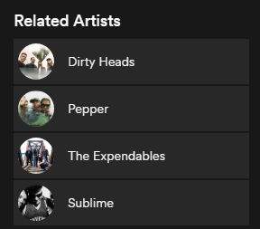Figura 4: Related Artists

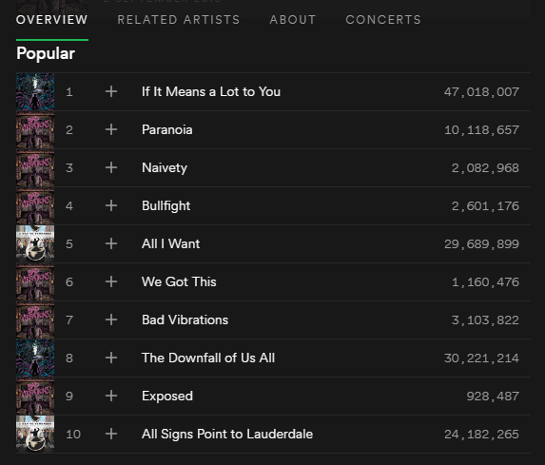Figura 5: Overview & Artist's Menu
O princípio de Gestalt é observado no Spotify nos seguintes casos:
-Proximidade: Figuras 1, 3 e 4;
-Boa Continuidade: Figuras 3 e 5;
-Similaridade: Figuras 2 e 4;
-Fecho: Figura 4
-Região Comum: Figuras 1 e 4

(2) Telas complexas da Netflix:
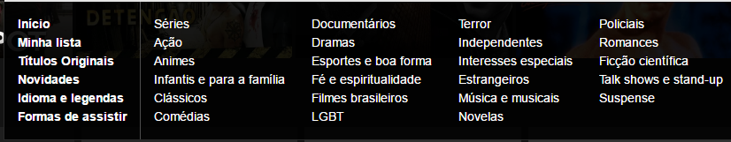Figura 6: Menu
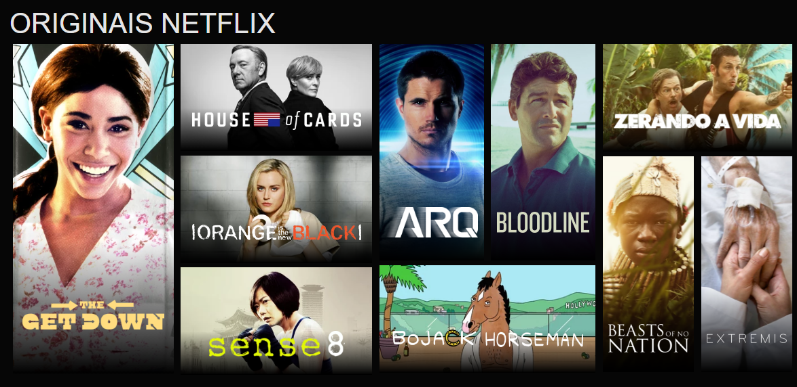Figura 7: Originais Netflix
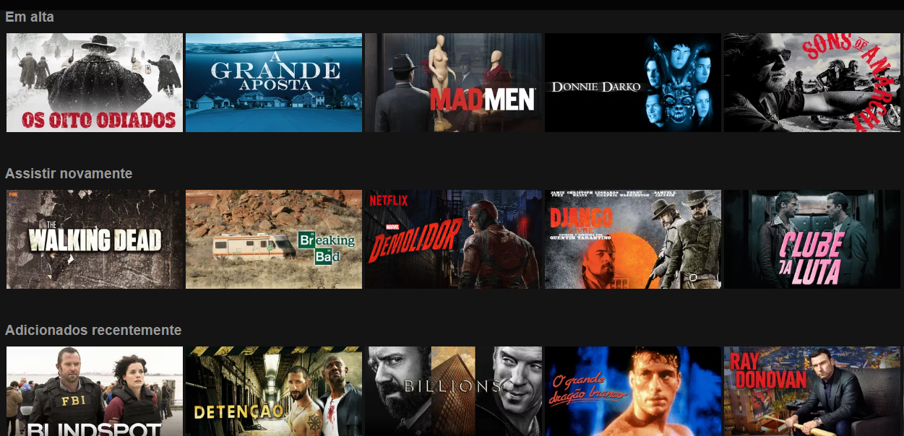Figura 8: Em alta, Assistir novamente e Adicionados recentemente

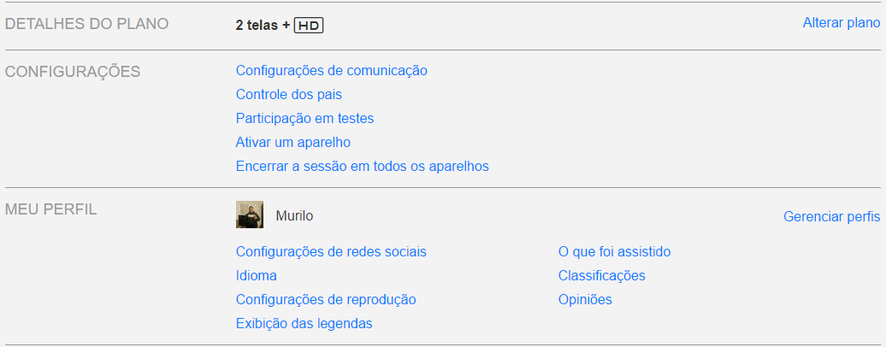Figura 9: Detalhes da conta

O princípio de Gestalt é observado na Netflix nos seguintes casos:
-Proximidade: Figuras 6, 7 e 8
-Boa Continuidade: Figuras 6 e 7;
-Destino Comum: 6 e 7
-Similaridade: Figuras 7 e 8;
-Fecho: Figura 9
-Região Comum: Figuras 6, 7, 8 e 9

(3) Telas complexas do Google Chrome:

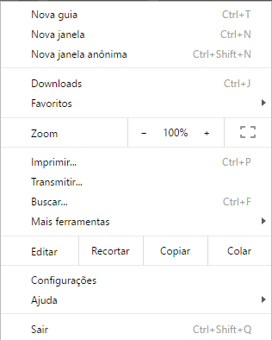Figura 10: Menu

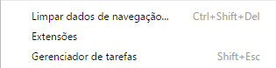Figura 11: Mais ferramentas

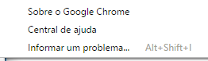Figura 12: Ajuda

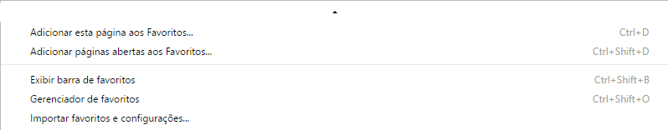Figura 13: Favoritos

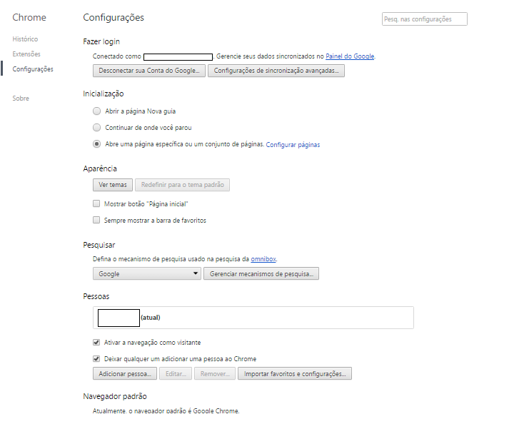Figura 14: Configurações

O princípio de Gestalt é observado no Google Chrome nos seguintes casos:
-Boa Continuidade: Figuras 10,11,12 e 13
-Simetria: Figura 14
-Similaridade: Figuras 10 e 14
-Fecho: Figura 10 e 14

Esse menu da Figura (14) pode ser reorganizado da seguinte forma:
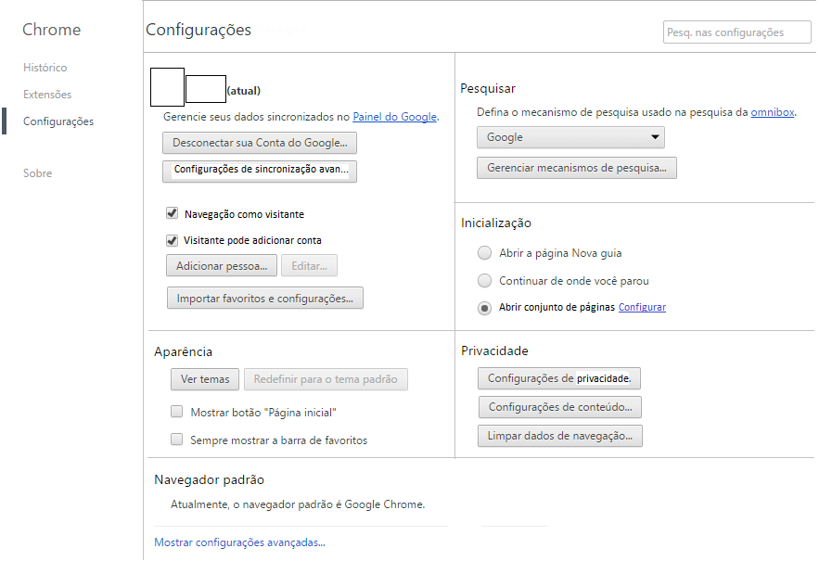Figura 15: Configurações Alterada

